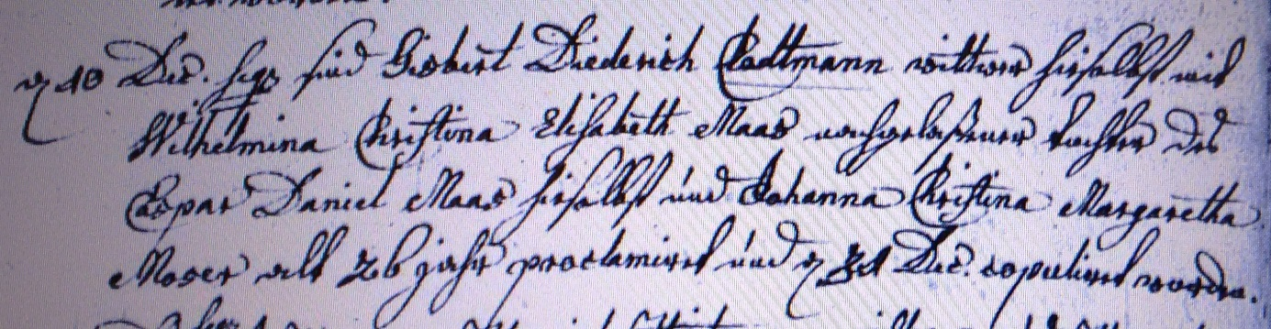

Kirchenbuch Unna 1787; ARCHION-Bild 21 in „Trauungen 1737 – 1809“
Abschrift:
d. 10 Dec. seq. (folgend, d.h. laufendes.. Jahr, KJK) sind Gisbert Diederich Clodtmann Wittwer hieselbst mit Wilhelmina Christia Elisabeth Maas nachgelaßener Tochter des Caspar Daniel Maas hieselbst und Johanna Christina Margaretha Moser alt 26 Jahr proclamiret und d. 31. Dec. copuliret worden“.

